湛江经济技术开发区国土局批前公示
根据《广东省城乡规划条例》规定，现将以下行政案件进行批前公示，公开征询意见。  申请人：  湛江经济技术开发区东海新奥燃气有限公司、  湛江经济技术开发区建设投资发展集团有限公司  项目位置：湛江经济技术开发区东海岛港南大道东延线西侧5769平方米地块  申请内容：核发湛江东海岛天然气利用工程一期  工程方案（东海岛门站）《建设工程规划许可证》  公示期限：2023年11月10日至2023年11月19日  申请人、利害关系人权利：依法享有陈述权、申辩权和听证权。可通过信函或网络的方式反馈意见或者提出听证申请。  反馈方式：1、信函反馈，请至件广东省湛江市霞山区人民大道42号泰华大厦14楼BO9室。2、网络反馈，请将意见发送至邮箱：ghk2928281@163.com。  有效反馈期限：2023年11月10日至2023年11月19日。信件邮戳日或电子邮件提交时间不应超过反馈期限最后一天的24:00时，逾期视为无效，不予参考。  反馈须知：必须注明项目名称和真实姓名、联系电话、联系地址、邮政编码，如反馈信息不准确或不完整，导致无法核实有关情况的视为无效。 | 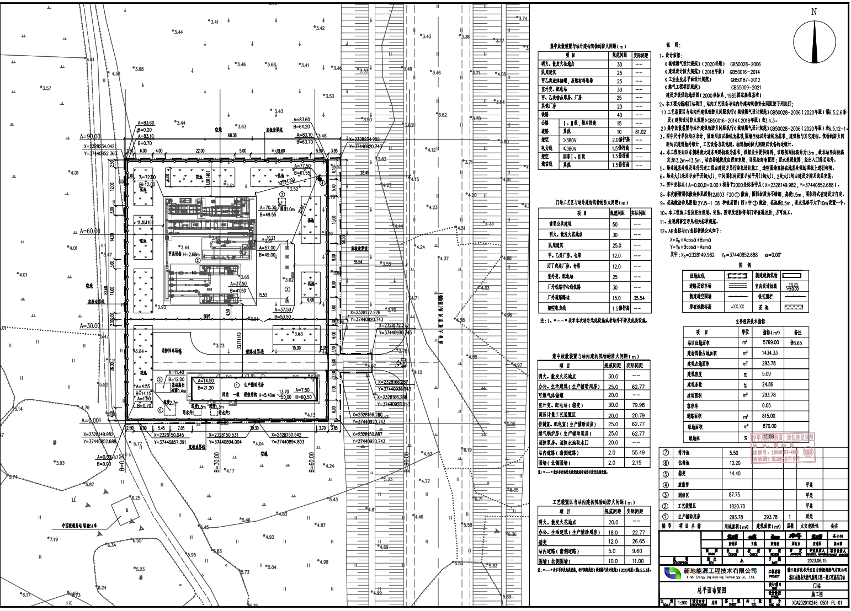  项目基本情况说明  工程概况：新建辅助用房，层数地上一层，占地面积293.78平方米，建筑面积293.78平方米，计容面积293.78平方米；化粪池，层数地下一层，占地面积12.20平方米，建筑面积12.20平方米；排污池，建筑面积5.50平方米，建筑面积5.50平方米。

